Установка Android Studio
Предварительно устанавливается jdk 8, затем устанавливается Android Studio.
Установщик Android Studio выводит диалоговое окно установки, показанное на рисунке 1:
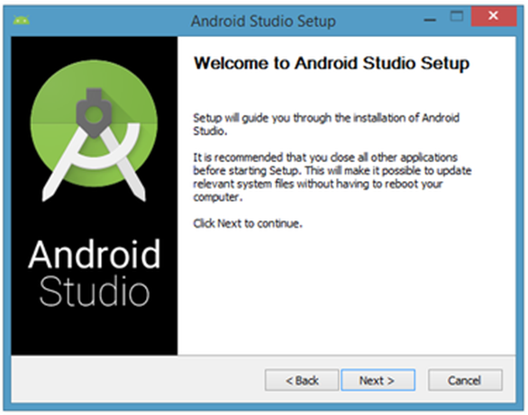
Рисунок 1. Настройка Android Studio
Нажав кнопку «Далее», я перехожу к следующему диалоговому окну, в котором можно отказаться от установки Android SDK (входит в комплект установки) и Android Virtual Device (AVD):
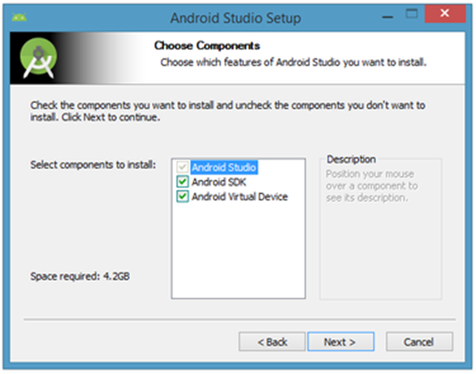
Рисунок 2. Вы хотите установить Android SDK и AVD?
Я решил сохранить настройки по умолчанию. После нажатия кнопки «Далее» вы попадете в диалоговое окно лицензионного соглашения. Примите его условия, чтобы продолжить установку:
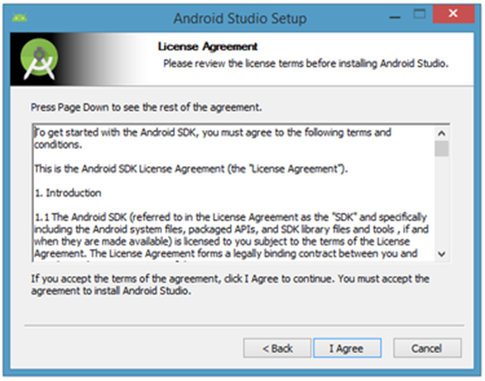
Рисунок 3. Примите условия лицензионного соглашения для продолжения установки
В следующем диалоговом окне предлагается изменить папку установки Android Studio и Android SDK:
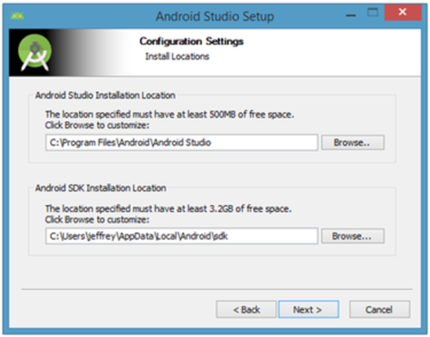
Рисунок 4. Укажите место установки Android Studio и Android SDK
Измените место установки или используйте настройки по умолчанию и нажмите кнопку «Далее».
По умолчанию установщик создает ярлык для запуска программы. Затем нажмите кнопку «Установить», чтобы начать установку:
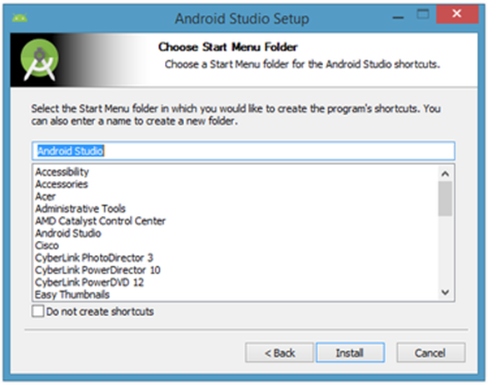
Рисунок 5. Создайте ярлык для Android Studio
В появившемся диалоговом окне отображается ход установки Android Studio и Android SDK. Нажав кнопку «Показать детали», можно просмотреть подробную информацию о ходе установки.
В диалоговом окне отобразится сообщение о завершении установки:
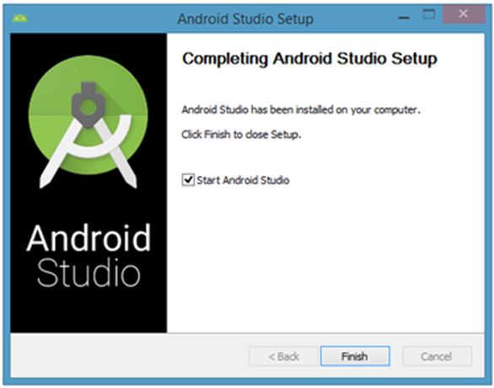
Рис. 6. Установите флажок «Запустить Android Studio»
Чтобы завершить установку и приступить к Android Studio уроку, нажмите кнопку «Готово».
Запуск Android Studio
Android Studio при своем запуске выводит следующую заставку:
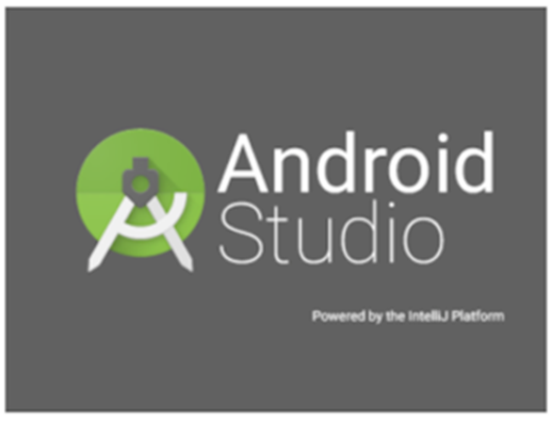
Рисунок 7. Экран приветствия Android Studio
При первом запуске вам будет предложено установить в диалоговых окнах несколько параметров конфигурации. В первом диалоговом окне основное внимание уделяется импорту настроек из ранее установленной версии Android Studio:
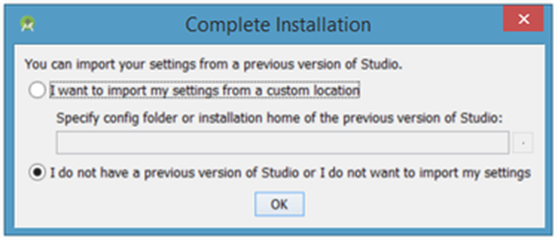
Рисунок 8. Параметры импорта
Можно принять настройки по умолчанию и нажать на кнопку «ОК». После этого Android Studio выведет диалоговое окно «Мастера установки»:

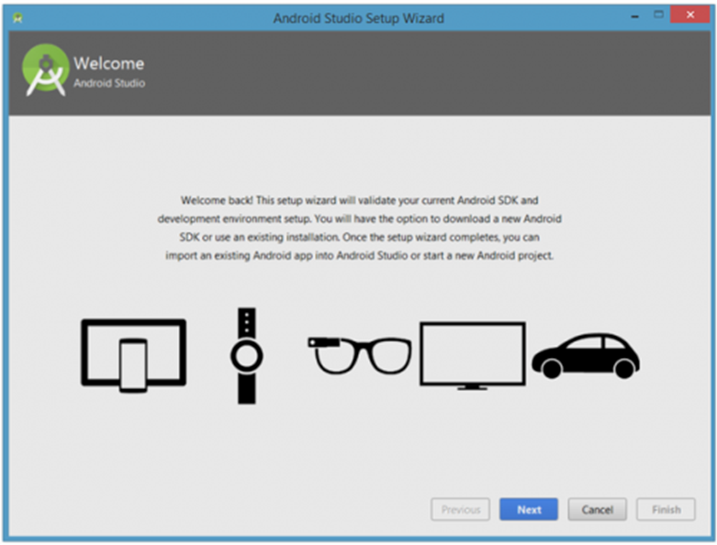
Рисунок 9. Проверка настроек Android SDK и среды разработки
После нажатия кнопки «Далее», «Мастер установки» предложит выбрать тип установки компонентов SDK. На данный момент я рекомендую использовать стандартную конфигурацию:
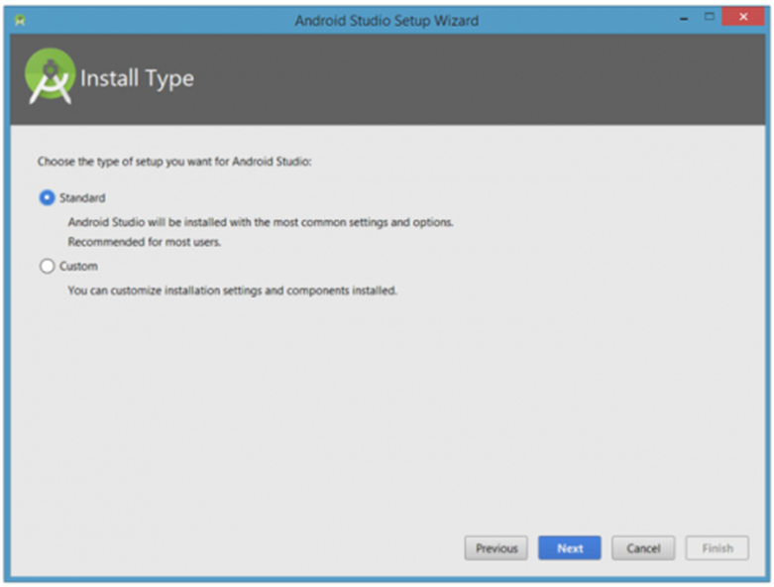
Рисунок 10. Выберите тип установки
Нажмите кнопку «Далее» и подтвердите выбранные настройки. Затем нажмите кнопку «Готово», чтобы продолжить:
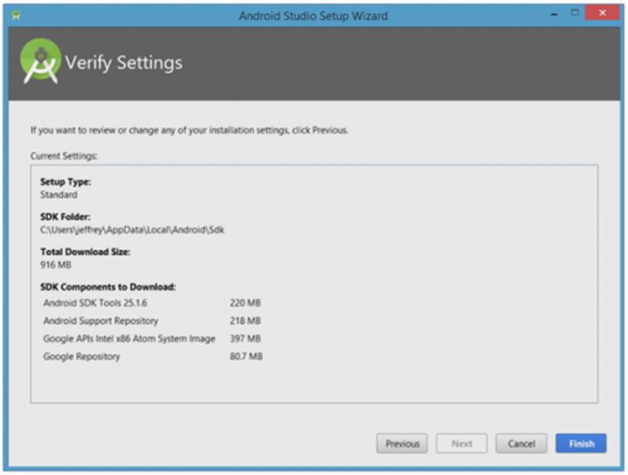
Рисунок 11. Просмотрите настройки
«Мастер установки» загрузит и распакует необходимые компоненты. Нажмите кнопку «Показать детали», если хотите увидеть подробную информацию о загружаемых архивах и их содержимом:
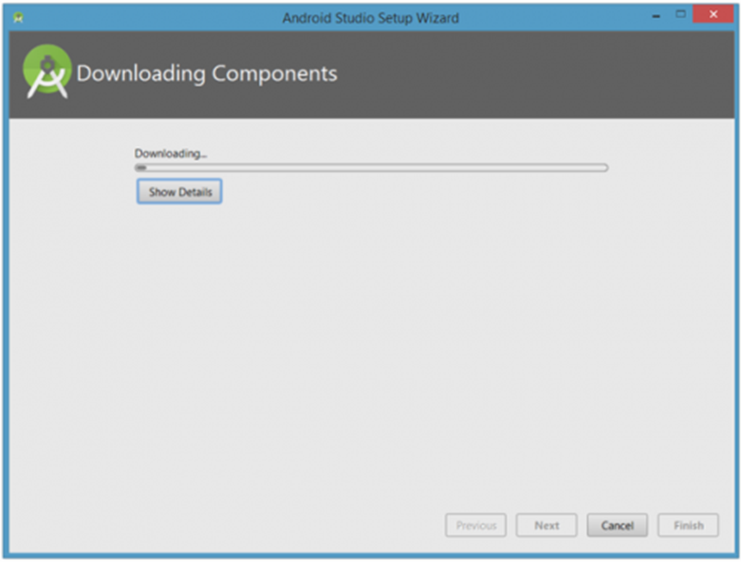
Рисунок 12. «Мастер установки» загружает и распаковывает компоненты Android Studio
Перед тем, как установить Android Studio, еще раз проверьте параметры своей системы. Если ваш компьютер собран не на базе процессора Intel, может возникнуть неприятный сюрприз после того, как компоненты будут полностью загружены и распакованы:
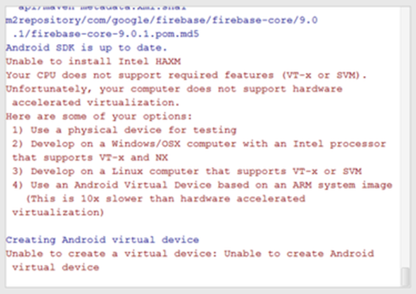
Рисунок 13. Аппаратное ускорение на базе Intel недоступно
Возможные варианты решения проблемы – использовать медленный эмулятор или Android-устройство для ускорения разработки.
Нажмите кнопку «Готово», чтобы завершить работу «Мастера установки». После этого вы увидите диалоговое окно «Добро пожаловать в Android Studio»:
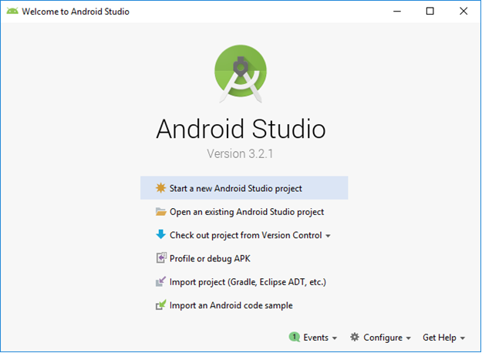
Рисунок 14. Добро пожаловать в Android Studio

